２ 地区公民館の建設
町中央公民館の建設に伴い、各地区公民館も年をおって、順次新築されていくこととなった。
これは、各地区公民館においても、当時の施設が既に老朽化していることもあったが、年々地域における活動が活発となり、文化活動、趣味、スポーツ・レクリエーション活動等幅広い分野において、楽しみや生きがいを見いだす主体的な活動が重要視され、住民のさまざまな学習需要に対応し、地域住民の連帯性の形成の上からも、地域活動の拠点としての施設の整備・充実が望まれ、新しい地域づくりの気運が盛り上がった。
昭和５４年に宇野地区公民館を皮切りに、昭和５６年田後地区公民館、昭和５７年浅津地区公民館（下浅津研修センター）、昭和５８年長瀬地区公民館（商工会館との共同ビル）、平成２年橋津地区公民館と建設され、地域の教育・文化の拠点として再スタートを切った。
各地区公民館建設のあらましは次のとおりである。
（１）宇野地区公民館
旧宇野小学校の一部を地区公民館として利用していた宇野地区住民にとって、すべての地区の人たちの生涯学習の場としてはもちろんのこと、住民をつなぐ連帯の場、新しい地域づくりの場、そして、親睦と憩いの場として、長い間、新しい地区公民館建設が待ち望まれていた。
昭和５４年３月、地区民待望の宇野地区公民館が完成した。新しい地区公民館は、総工費８５３９万円を投じて、鉄筋コンクリート造り２階建て、延べ６３４．３０平方メートルの堂々たるもので、その白いモダンな姿は、周囲の松の緑によく映え、子供から老人に至るまですべての地区の人たちの生涯学習の場として重要な施設となっている。
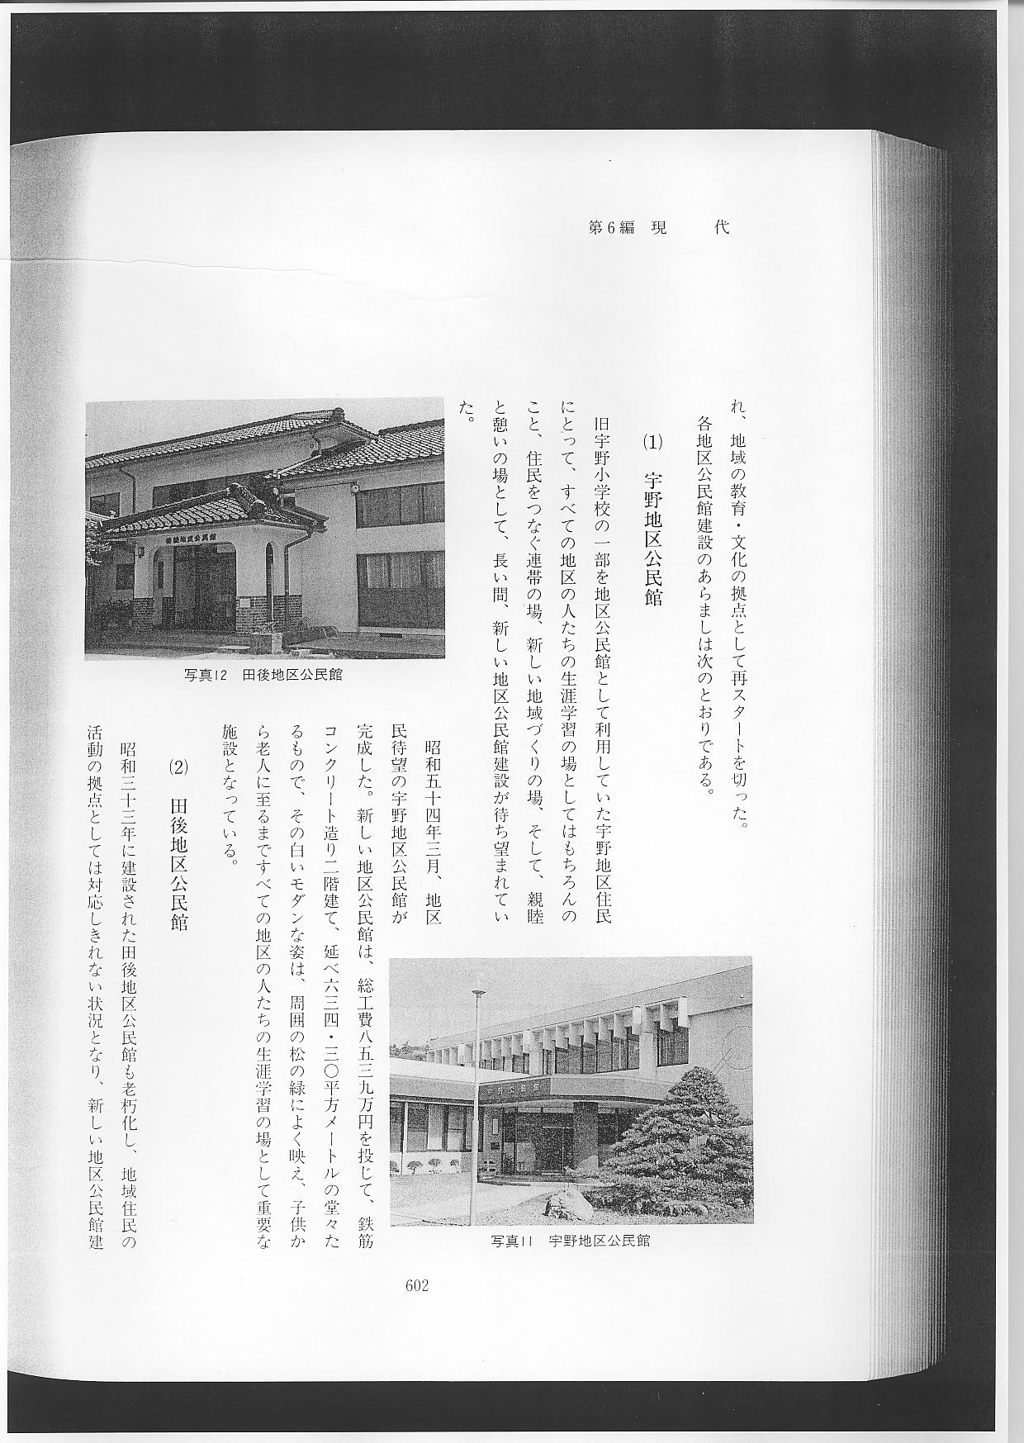
（２）田後地区公民館
昭和３３年に建設された田後地区公民館も老朽化し、地域住民の活動の拠点としては対応しきれない状況となり、新しい地区公民館建設の気運が盛り上がってきた。
昭和５６年２月、田後地区民の念願だった地区公民館が完成した。新しくなった公民館は、総工費５０５２万円、木造２階建て瓦葺、延べ４４１．８０平方メートルであり、日々地区公民館の各種事業に活発に利用され、社会教育はもちろん、区民の活動拠点となっている。

（３）浅津地区公民館（下浅津研修センター）
下浅津、南谷、光吉の３地区を対象範囲とする浅津地区公民館は、旧浅津村役場の一部を利用していたが、時代の流れとともに、地区住民の地域活動、生涯学習の拠点としての整備が切望されるようになった。ちょうどこの時期、農村地域の整備事業が農林省関係の補助事業として推進されており、農村地域における住民の触れ合い、研修を目的とする事業であり、昭和５７年３月、新しい農村における地域活動の場として下浅津研修センターが完成した。総工費２５８０万円、鉄骨和瓦２階建て、延べ２０５．２５平方メートルの建物である。同センターは、営農・婦人研修室、健康管理室等を備えたモダンなものであり、浅津地区公民館として、農林サイドの事業主旨とあいまって、多く利用されている。
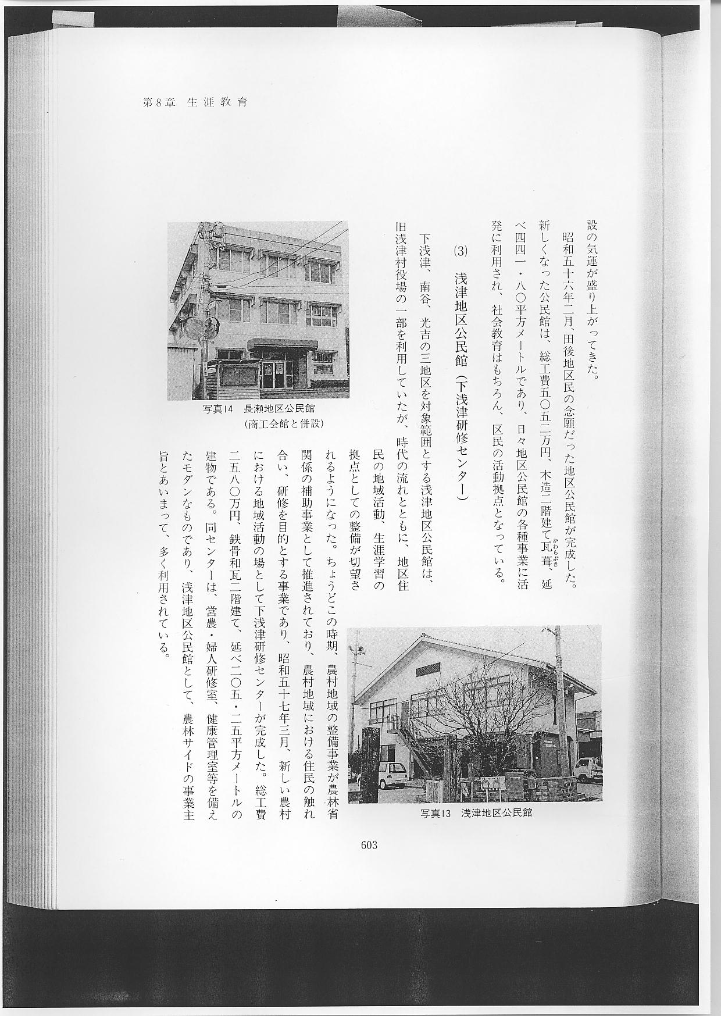
（４）長瀬地区公民館
本町で９地区という１番大きな地域を対象とする長瀬地区公民館は、旧長瀬村役場を利用していたが、建物も老朽化し、公民館活動を強力に推進していく上で、施設の整備が強く望まれた。
９地区住民の長い間の願いがかない、昭和５８年３月、商工会館との併設という形で完成した。
新しい建物は、鉄筋コンクリート３階建て、延べ５８１平方メートル（地区公民館部分、１４１．９１平方メートル）。１階が地区公民館、２階・３階を商工会館が使用する共同ビルである。総工費７５００万円を投じて完成した地区公民館及び商工会館は、地域の文化・教育の拠点として、また、町の商業育成の拠点として、多くの人々に利用されている。
（５）橋津地区公民館
昭和３８年３月に建立された、木造瓦葺一部２階建て、延べ床面積、３９６．７平方メートルの建物は、国の補助を受けて新築したが、建築後２７年も経過し耐力度も弱く、老朽化し、危険度も増して、これからの生涯学習時代に対応する活動を更に推進するには、現施設では貧弱であるため、広く充実した施設への改築が望まれた。
こうした中、平成２年１２月２０日、国、町、財産区、地元寄付金等の財源をもって改築された。
規模等は、木造一部鉄骨造瓦葺2階建て、延べ床面積、５０８．７８平方メートル、事業費７０４０万円を投じて改築された。
改築された建物の特徴として、玄関には明治時代の文化財建築であった、旧橋津警察署の一部を復元した全館が近代的な調和のとれた地域のシンボル的建物として威容なたたずまいをなし、地区住民の生涯学習の拠点として日夜多数の人々に利用されている。
また、上浅津地区においても、昭和４１年に建設された地区公民館が老朽化し、更に、地区住民の地域における活動も活発化していく中で、地域住民の憩いの場、学習の場としての公民館の整備・充実が切望され、新しい地区公民館建設に向けて具体的な取り組みがなされている。
各地区公民館を含めた公民館施設の概要は、表５のとおりである。（平成３年３月３１日現在）
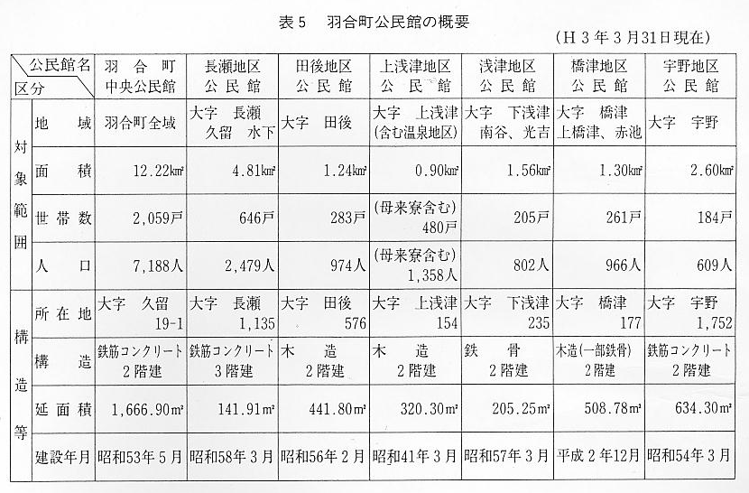
このように、地区公民館も次々と施設・設備の充実が図られ、そこで地区住民がさまざまな学習意欲に燃え、学級・講座・サークル活動等が活発に展開され、地域活動の拠点として地域の連帯性が形成されてきた。
しかし、近年私たちを取り巻く社会情勢は、急激に変化し、それに伴い人々の学習需要は多様化し、一人ひとりが生涯にわたって自主的に、自己に適した手段・方法によって学習し、その成果を適切に評価される体系が叫ばれるようになってきた。これが、生涯学習の基本的な考え方である。
町中央公民館及び地区公民館も順調に整備・充実され、地域における生涯学習の拠点として、学習機会や集会の場の提供だけでなく、公民館活動の多様化、高度化、学習情報提供システムの整備、職員体制の充実、運営方法の改善等々、生涯学習の推進の上で、公民館に新しい役割・機能が求められるようになってきた。
これを受けて、公民館事業も、従前のように各公民館が単独で事業を実施するだけでは、時代の流れに対応できず、互いに情報交換をしながら連携・協力を強め、住民の学習行動範囲の広がりに対応したネットワーク化を図ることが重要になってきた。
この新しい体系の中で、生涯学習の推進に対して、公民館が中心的機能を果たすことが、ますます重要な時期となってきた。
